LAPORAN LAB TEKNIK PENGUKURAN FREKUENSI TINGGI



Percobaan No.5
Pengukuran Karakteristik RF Amplifier

Oleh:
Kelompok II /Kelas 3NK
- Bobby Widya E. (201344005)
- Dein Sutandi (201344007)
- Elita Lestari S. (201344008)
- Esther Mei M. S. (201344009)

Tanggal percobaan : 24/10/2022
Tanggal pengumpulan laporan: 31/10/2022

PRODI TELEKOMUNIKASIKASI – TEKNIK ELEKTRO
POLITEKNIK NEGERI BANDUNG
OKTOBER 2022
- Percobaan No: 5
- Judul Percobaan: Pengukuran Karakteristik RF Amplifier
- Tujuan:
Adapun tujuan dari dilakukannya praktikum ini adalah sebagai berikut:
- Mengetahui dan memahami karakteristik dan prinsip kerja dari RF Amplifier
- Mengukur nilai dari karakteristik RF Amplifier diantaranya: daya input, daya output, penguatan (gain), Gain Flatness

- Landasan Teori
- RF Amplifier
RF amplifier adalah jenis penguat elektronik digunakan untuk mengkonversi berdaya rendah frekuensi radio sinyal menjadi sinyal yang lebih besar kekuatan yang penting, biasanya untuk mengemudi sebuah antena pemancar . Hal ini biasanya dioptimalkan untuk memiliki efisiensi tinggi, tinggi output Power (P1dB) kompresi , rugi laba atas input dan output, baik keuntungan , dan pembuangan panas yang optimal.
Untuk membuat amplifier kita bisa mengunakan transistor atau juga IC OP Amp. Di dalam op amp sebenarnya juga transistor yang sudah dalam bentuk rangkaian sehingga lebih mudah digunakan.
Misal IC yang digunakan di penguat Op Amp 741 adalah sebuah komponen elektronika monolitik penampilan tinggi yang menggunakan proses epitaksial fairchild (Herman, 1992: 346). IC Op Amp 741 merupakan sebuah IC yang di dalamnya terkemas sebuah rangkaian diferensial. Data sheet dari IC Op Amp 741 dapat dilihat di halaman lampiran.
Suatu penguat dapat dipandang dari beberapa segi, yaitu menurut jangkauan frekuensinya, cara operasinya, kegunaan dalam tujuan akhirnya, tipe bebannya, cara menggandeng antar tahanan dan lain–lain. Klasisfikasi frekuensi mencakup penguat–penguat dc (dari frekuensi nol), frekuensi audio (20 Hz sampai dengan 20 KHz), video atau pulsa (setinggi beberapa Mega Hertz), frekuensi radio (beberapa Kilo Hertz sampai dengan ratusan Kilo Hertz), dan frekuensi–ultra tinggi (ratusan atau ribuan Mega Hertz). Kedudukan operasi tenang (quiescent point) serta luas daerah karakteristik yang digunakan bersama-sama menetukan cara operasinya. Apakah transistor itu dioperasikan sebagai penguat kelas A, kelas AB, kelas B atau kelas C ditentukan menurut definisi berikut ini.
Penguat kelas A adalah penguat yang bekerja dengan titik operasi dan sinyal masuk yang sedemikian rupa hingga arus dalam rangkaian keluaran (dalam kolektor atau elektroda kuras) mengalir terus menerus. Penguat kelas A pada pokoknya beroperasi dalam daerah linier dari kurva karakteristiknya..
Penguat kelas B adalah penguat yang bekerja dengan titik operasinya terletak pada ujung kurva karakteristik, sehingga daya operasi tenang (quescent power)-nya sangat kecil. Jadi, dalam keadaan tersebut, arus atau tegangan operasi tenang hampir sama dengan nol. Apabila tegangan sinyal merupakan bentuk sinus, maka penguatan yang terjadi hanya berlangsung selama setengah siklus.
Penguat kelas AB adalah penguat yang beroperasi dalam daerah antara kedua keadaan operasi pada daerah A dan B. Jadi sinyal keluarannya sama dengan nol selama waktu yang tidak sampai setengah siklus dari sinyal masuk sinusida.
Penguat kelas C adalah penguat dengan titik operasinya dipilih sedemikian rupa sehingga (tegangan) keluarannya sama dengan nol selama waktu yang lebih panjang dari setengah siklus sinyal sinusida yang masuk. Pada penguat kelas B, transistor bekerja hanya dalam daerah aktif selama setengah periode. Selama setengah periode lainnya transistor tersebut tersumbat (cut off). Arus kolektor mengalir untuk 1800 dalam tiap transistor dari rangkaian kelas B. Dengan operasi ini, titik Q terletak di titik putus pada garis beban ac. Keuntungan dari operasi B adalah lebih kecilnya kehilangan daya transistor, daya beban dan efisiensi tahapan yang lebih besar.

CONTOH BLOK DIAGRAM
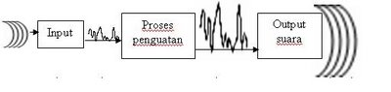

input merupakan sumber suara yang masuk melui micropone. Sinyal suara akan di ubah oleh mikrophone menjadil sinyal listrik. Sinyal listrik ini selanjutnya di proses (diperkuat sampai 200 x) oleh IC op amp. Hasil penguatan selanjutny dimasukkan ke speaker dan kemudian oleh speaker di ubah menjadi suara. Volume suara yang dikeluarkan speaker jauh lebih keras dibanding suara yg dimasukkan pada microphone.
RF amplifier 144 MHz 30 Watt adalah penguat frekuensi tinggi, yang beroperasi pada spektrum VHF. Tujuan laporan akhir ini adalah untuk meningkatkan jarak jangkau komunikasi radio amatir FM dua meteran (HT). Rangkaian RF amplifier 144 MHz 30 Watt dibentuk oleh dua blok rangkaian utama yaitu blok penguat dan blok matching impedansi. Blok penguat berfungsi untuk menguatkan sinyal sedangkan untuk blok matching impedansi berfungsi untuk menyesuaikan impedansi penguat dengan sistem lainnya untuk mendapatkan penyaluran daya maksimum. Rangkaian RF amplifier144 MHz 30 Watt dikelompokkan menjadi dua bagian yaitu driver dan final. Rangkaian driver merupakan rangkaian penguat tingkat dua dari penguat RF. Penguat driver adalah salah satu Penguat yang mentransfer daya input yang masuk dan menyalurkan ketingkat selanjutnya. Transistor yang digunakan pada pada tingkat ini yaitu menggunakan transistor 2SC1971. Sedangkan rangkaian tingkat akhir dari penguat yaitu rangkaian final dengan menggunakan transistor 2SC1946 dan direncanakan mempunyai daya keluaran sebesar 30 Watt. Berdasarkan hasil pengukuran, daya input yang dihasilkan oleh penguat RF sebesar 1 Watt sedangkan untuk daya output yang dihasilkan sebesar 25,12 Watt serta mempunyai gain atau penguatan secara keseluruhan sebesar 14 dB.
Pada penguat daya RF terdapat gain atau pen Pada penguat daya RF terdapat gain atau penguatan. guatan. Gain atau penguatan adalah Gain atau penguatan adalah fungsi dasar sebuah penguat, yang didefinisikan sebagai perbandingan antara sinyal input dan output penguat tersebut. Parameter input-output yang dibandingkan adalah dapat merupakan level tegangan ataupun level daya. Adapun diagram gain adalah sebagai berikut:
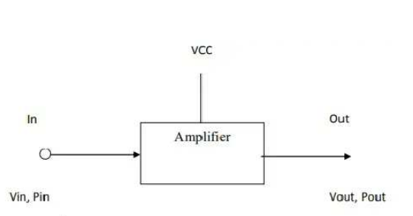
- Setup Pengukuran
- Pengukuran Kalibrasi
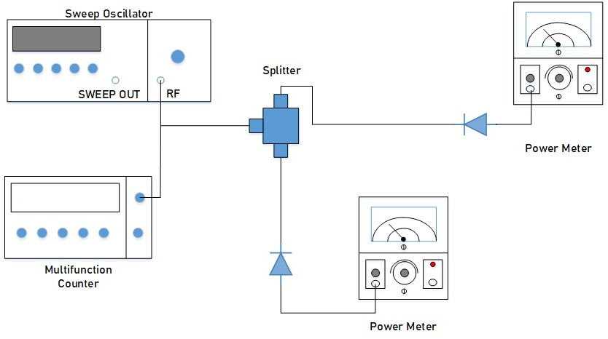
- Pengukuran Amplifier
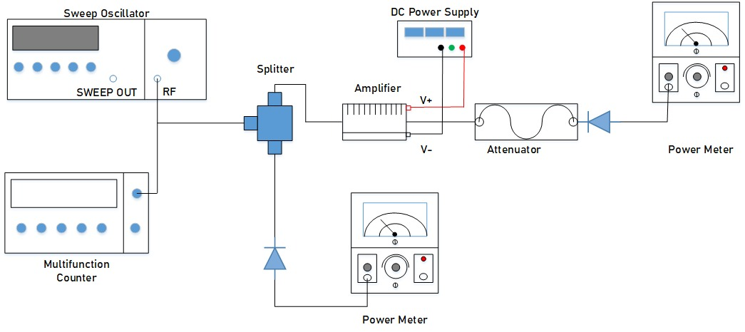
- Pengukuran Attenuator
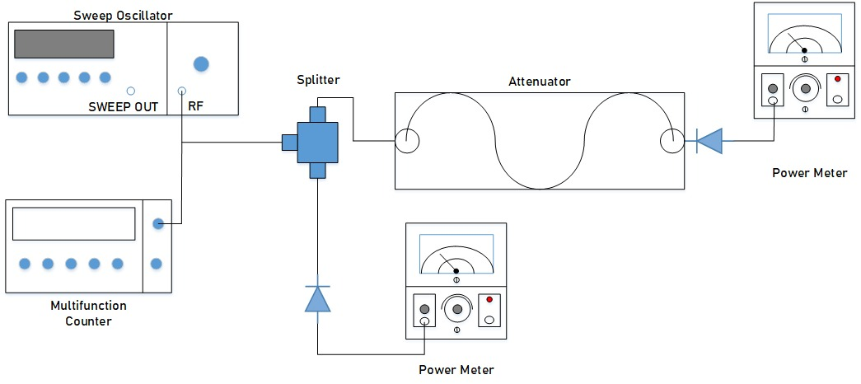

- Alat dan Bahan
Adapun alat dan bahan yang digunakan pada praktikum ini adalah sebagai berikut:
- Power Meter 2 buah
- Sweep Oscillator
- Multifunction Counter
- DC Power Supply
- Power Splitter
- Attenuator
- Amplifier

- Metoda Pengukuran
- Pengukuran Kalibrasi
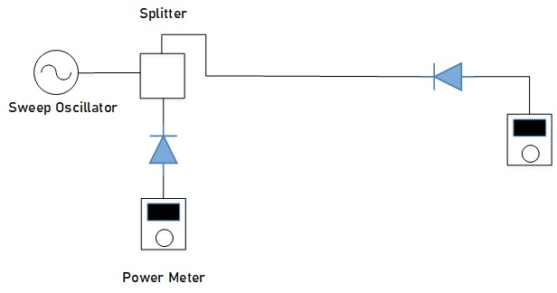
- Pengukuran Amplifier
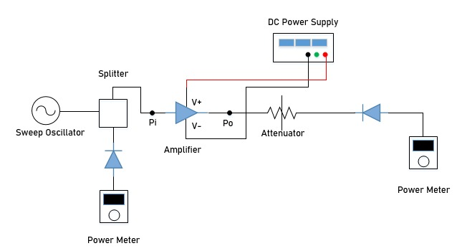
- Pengukuran Attenuator

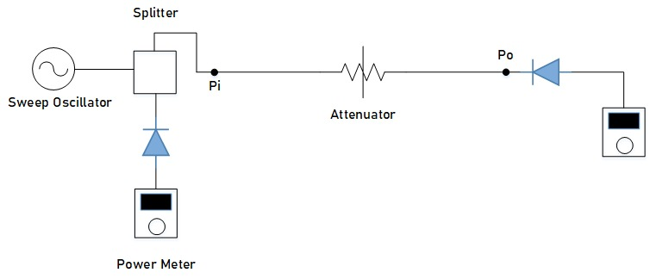
- Hasil dan Pembahasan
Pi= -6dBm
Att= -27dB
No | Frekuensi (MHz) | Po meter (dB) | Po dUT (dB) | Gain
1 | 30 | 1.2 | 34.2 | 39.8
2 | 60 | 1.3 | 34.3 | 39.8
3 | 90 | 1 | 34 | 40
4 | 120 | 1 | 34 | 40
5 | 150 | 1 | 34 | 40
6 | 180 | 1 | 34 | 40
7 | 210 | 1 | 34 | 40
8 | 240 | 0.8 | 33.8 | 39.8
9 | 270 | 0.8 | 33.8 | 39.8
10 | 300 | 0.8 | 33.8 | 39.8
11 | 330 | 0.8 | 33.8 | 39.8
12 | 360 | 0.8 | 33.8 | 39.8
13 | 390 | 0.8 | 33.8 | 39.8
14 | 420 | 0.8 | 33.8 | 39.8
15 | 450 | 0.8 | 33.8 | 39.8
16 | 480 | 1 | 34 | 40
17 | 510 | 1 | 34 | 40
18 | 540 | 1.1 | 34.1 | 40.1
19 | 570 | 1.1 | 34.1 | 40.1
20 | 600 | 1.1 | 34.1 | 40.1
21 | 630 | 1 | 34 | 40
22 | 660 | 1 | 34 | 40
23 | 690 | 1.2 | 34.2 | 40.2
24 | 720 | 1.4 | 34.4 | 40.4
25 | 750 | 1.9 | 34.9 | 40.9

P1= -10 dB
Att= -27Db
No | Frekuensi (MHz) | Po meter (dBm) | Po dUt (dBm) | Gain
1 | 780 | -0.4 | 32.6 | 42.6
2 | 810 | -1 | 32 | 42

P1= -5.4 dB
Att= -27 dB

No | Frekuensi (MHz) | Po meter (dBm) | Po dUt (dBm) | Gain
1 | 1100 | 0.6 | 33.6 | 39

- Rumus mencari Po Dut
P1 + Po Dut + Att= Po
- Rumus mencari gain
G= Po:Pi
G (dB)= Po (dB) – Pi (dB)

- Grafik gain terhadap frekuensi
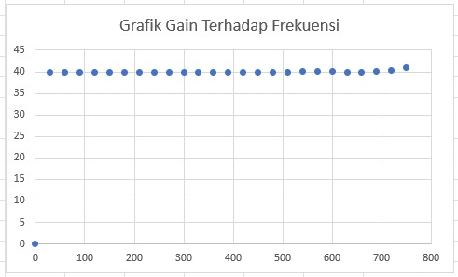

- Kesimpulan

DAFTAR PUSTAKA

[1] | V. Thavitaa, "RF AMPLIFIER," 2014 April 12. [Online]. Available: http://viitaarea.blogspot.com/2010/07/rf-amplifier.html. [Accessed 29 Oktober 2022].

LAMPIRAN
